Polar introduserer Polar M200 Løpeklokke med GPS og optisk pulsmåling kombinert

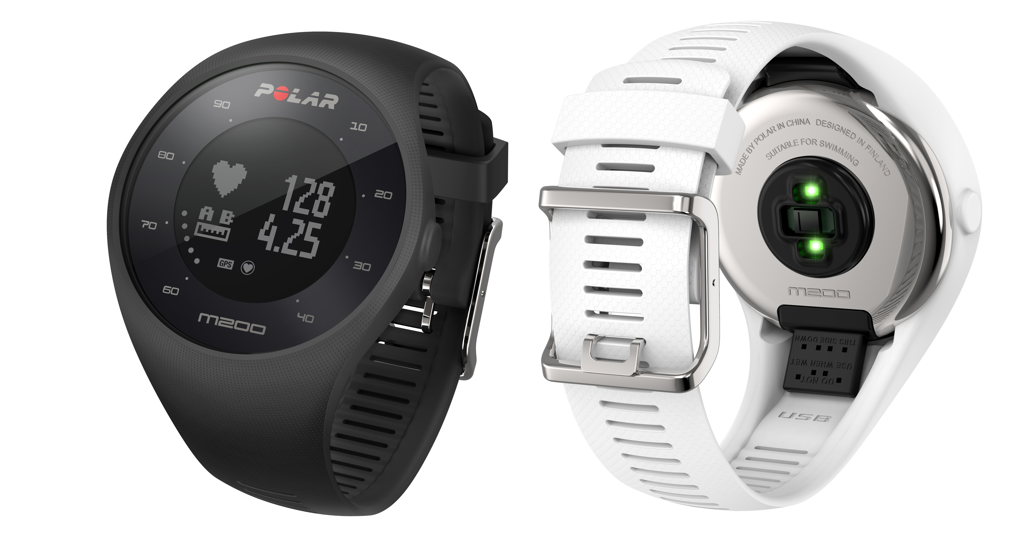

Polar M200 er en prisgunstig løpeklokke med pulsmåling på håndleddet, integrert GPS og Polars unike trenings- og aktivitetsfunksjoner.

Polar fortsetter utviklingen av sitt løpesegment ved introduksjonen av Polar M200. Polar M200 er en vanntett GPS løpeklokke, utstyrt med Polars egen teknologi for optisk pulsmåling, 24/7 aktivitet- og søvnmåling og utskiftbare reimer. Med et prispunkt på 1499 NOK er dette en meget prisgunstig løpeklokke som er enkel i bruk og som tilbyr pålitelige målinger og personlig treningsveiledning.

Polar M200 er designet for løpere på alle nivåer, og sørger for beregninger av fart og distanse via integrert GPS. Polars egen teknologi for optisk pulsmåling består av unike algoritmer som er utviklet og optimalisert av Polar over flere år. M200 vil motivere ved å gi en enkel inngang til treningen, og gjøre dørstokkmila litt kortere for mange.

Når klokken er ladet fullt opp vil brukeren ha seks timers treningstid med GPS og pulsmåling aktivert, i tillegg til registrering av daglig aktivitet (steg, forbrente kalorier, søvntid og søvnkvalitet). Smartvarsler vil sørge for informasjon om innkommende samtaler, sms, og varsler fra sosiale medier gjennom vibrasjon. M200 vil også vibrere ved inaktivitet over en periode, for å minne brukeren på aktivitet i hverdagen. Designet er stilig og fargerikt, og reimene kommer i ulike størrelser for å sørge for at den sitter perfekt.

“Polar har en lang historie med måling av hjertefrekvens,” sier Marco Suvilaakso, Chief Strategy Officer hos Polar. “Vi bygger kontinuerlig på denne historien ved å utvikle ny teknologi, slik som vår måling av puls på håndleddet. Dette fører oss til nye spennende produkter, blant annet Polar M200. Løpere vil sette pris på den enkle inngangen til trening som pulsmåling på håndleddet gir, og ved å kombinere dette med Polars løpeprogrammer vil brukeren få en personlig trener på armen som veileder mot målet.”

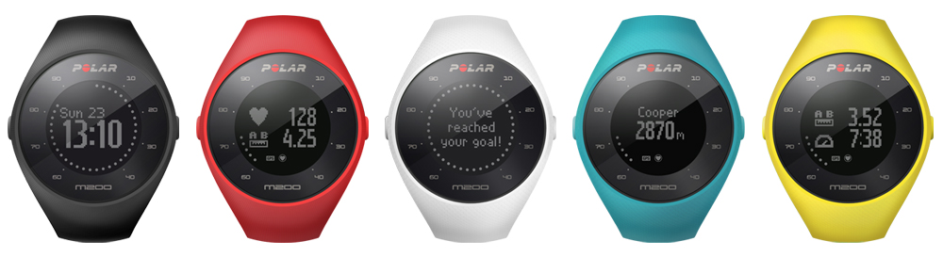

Dette nye produktet fra Polar går hånd i hånd med nettjenesten og mobilappen Polar Flow. Polar Flow gir brukere mulighet til å se aktivitet, trening og søvndetaljer via app, mens nettjenesten tilbyr en dypere analyse av trening, restitusjon og fremgang. Polar M200-brukere kan også dra nytte av de nye, tilpassede løpeprogrammene som er tilgjengelig kostnadsfritt i Polar Flow. Løpere kan da velge et event (5K, 10K, halvmaraton eller maraton), og det lages en treningsplan som tilpasser seg nåværende kondisjonsnivå og fremgangen.

Andre unike treningsfunksjoner inkludert i M200 er Treningsfordel, som forteller brukeren om effekten av økten, og Running Index som gir veiledning og viser fremgang i løpingen. Begge funksjoner er tilgjengelige via Polar Flow. M200 har også funksjoner av den mer underholdende sorten – for eksempel muligheten til å sammenligne egen tid mot verdensrekorden i maraton, eller se hvilen tid man ville fått på en cooper test med nåværende hastighet.

Polar M200 vil bli tilgjengelig i Norge fra 1.desember 2016 i fargene sort og rød, til en pris på 1499,-. Utskiftbare reimer vil komme i fargene hvit, turkis og gul.

Mediekontakt Polar Norge
Tina Kildal
tina.kildal@polar.com
93498980

Om Polar
Polar har gått foran og vist vei innen hjertefrekvensmåling i snart 40 år, og er ledende på sitt felt. Våre prisvinnende produkter er førstevalget blant kunder verden over, og blir solgt gjennom mer enn 35 000 utsalgssteder globalt. Polar leverer produkter for alle nivåer - fra grunnleggende modeller som bidrar til å motivere og opplyse nybegynnere og mosjonister, til levering av komplette treningssystemer til topputøvere innenfor mange treningsgrener. Sortimentet er bredt og består av treningscomputere, aktivitetsmålere, bærbar sportsteknologi, treningsapplikasjoner og nettjenester. Vi tilskriver suksessen en kombinasjon av ekspertise innenfor sport, fysiologi og elektronikk, i forening med en forståelse av kundens behov.
Polar er et privateid selskap med hovedkontor i Oulu, Finland, og opererer i over 80 land. For mer informasjon, vennligst se www.polar.com.

